Hebras líquidas: arte y representación de las aguas en Chile
María del Rosario Montero Prieto
Universidad Finis Terrae, ORCID: 0009-0003-9424-2077
e-mail: rmontero@uft.cl

La presente investigación examina la obra Hebras líquidas (2026) del colectivo Agencia de Borde con el fin de indagar cómo las imágenes pueden operar no solo como representaciones del paisaje, sino también como procesos materiales en los que los propios ecosistemas participan en la producción de lo visible. Este problema resulta particularmente relevante en el contexto de la crisis climática contemporánea, donde es necesario repensar las relaciones entre imagen, naturaleza y agencia más-que-humana.
Hebras líquidas es un proyecto de investigación-creación que explora la relación entre el agua, el territorio y la representación visual en Chile. El proyecto se basa en registros fotográficos realizados en dos sistemas fluviales del país —el río Loa, en el desierto de Atacama, y el río Bueno, en el sur de Chile— cuyas imágenes son posteriormente reveladas mediante plantas recolectadas en las riberas de los ríos fotografiados. En este procedimiento, los compuestos químicos de las hojas actúan como reveladores fotográficos, permitiendo que las especies vegetales de los ecosistemas fluviales participen materialmente en la formación de las imágenes. Este gesto desplaza la fotografía de una lógica puramente representacional hacia una práctica en la que procesos ecológicos y materiales intervienen directamente en la producción visual.
El análisis se desarrolla desde una perspectiva crítica, informada por los nuevos materialismos y enfoques relacionales sobre naturaleza y territorio. Autores como Bennett (2010) e Ingold (2013) permiten pensar la materia y los materiales como procesos activos que participan en la producción del mundo. Desde esta perspectiva, los materiales no son entidades pasivas, sino procesos en devenir que emergen en relación con los entornos en los que se desarrollan. Estas ideas resultan particularmente pertinentes para analizar prácticas artísticas que incorporan elementos naturales en los procesos técnicos de producción de imágenes.
A este marco se suman aproximaciones que han cuestionado la supuesta neutralidad del conocimiento y de las imágenes. Haraway (1988) propone la noción de conocimiento situado para subrayar que toda producción de saber está implicada en relaciones materiales y políticas específicas. En el contexto latinoamericano, Rivera-Cusicanqui (2015) ha señalado que las imágenes constituyen un campo fundamental de disputa epistemológica, capaz de revelar y tensionar las narrativas coloniales que han organizado históricamente la representación del territorio.
El trabajo también dialoga con las perspectivas antropológicas de Kohn (2013), quien propone comprender los ecosistemas como sistemas de pensamiento en los que distintos organismos participan en procesos de producción de sentido. Aproximación que permite considerar los paisajes no como escenarios pasivos de la acción humana, sino como entramados de relaciones en los que diferentes agentes contribuyen a la producción del mundo.
En este contexto, y como contrapunto, observaremos las imágenes del archivo fotográfico de SERNATUR perteneciente a la Biblioteca Nacional, lo cual nos permitirá ver cómo las representaciones institucionales del río han contribuido a consolidar una mirada del paisaje vinculada a su valorización económica y turística (Montero, 2024). Frente a estas visualidades dominantes, la representación visual del río revela una tensión entre el deseo de fijar su movimiento en imágenes y la imposibilidad de capturar plenamente su flujo continuo (Cerezo & Montero, 2024). Esta tensión cuestiona las concepciones modernas que conciben el agua como un recurso estable y gestionable, y propone comprender el río como un proceso dinámico que articula dimensiones ecológicas, sociales y culturales.
Esta problemática conduce a considerar no solo qué muestran las imágenes, sino también las condiciones técnicas que hacen posible su producción. En este sentido, la filosofía de la fotografía desarrollada por Vilém Flusser permite analizar el aparato fotográfico como un dispositivo técnico que estructura las posibilidades de producción de imágenes (Flusser, 2000). El aparato no funciona como un instrumento neutral, sino como un sistema programado que delimita el campo de lo visible y orienta los gestos del operador. Desde esta perspectiva, la fotografía puede entenderse como el resultado de una interacción entre programas técnicos, materiales y decisiones humanas, en la que la imagen emerge de la relación entre distintos agentes que participan en su formación.
En este horizonte, Hebras líquidas permite observar cómo la producción de imágenes puede articularse con procesos ecológicos específicos del territorio. Al incorporar plantas ribereñas en el proceso de revelado, la naturaleza deja de ocupar únicamente el lugar de objeto representado para intervenir directamente en la formación material de la imagen. Las fotografías resultantes pueden entenderse como el producto de una red de relaciones en la que intervienen la luz, el agua, los compuestos químicos de las plantas, el soporte fotosensible y las operaciones técnicas del revelado.
La imagen deja entonces de ser únicamente una representación del río para convertirse en una inscripción material producida por múltiples agentes humanos y más-que-humanos. Desde esta perspectiva, Hebras líquidas propone pensar la fotografía como una práctica situada en la que naturaleza, técnica y práctica artística se entrelazan, contribuyendo a imaginar formas alternativas de relación entre humanos y ecosistemas.

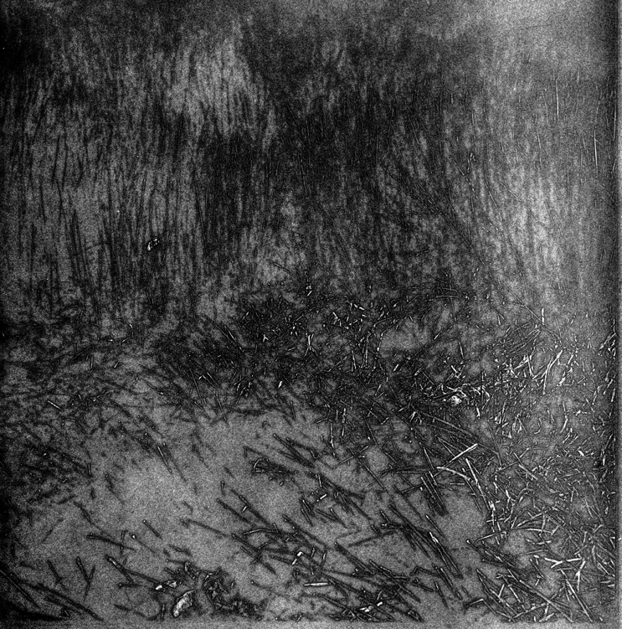
Figura 1. Imagen perteneciente a la obra Hebras Líquidas. Agencia de Borde. Quillagua, Río Loa.

REFERENCIAS

Bennett, J. (2010). Vibrant matter: A political ecology of things. Duke University Press.
Cerezo, B., & Montero, M. R. (2024). Sobre meandros y cascadas o cómo inundar el correr del río. Pensamiento al margen, 20, 199–220.
Haraway, D. (1988). Situated knowledges: The science question in feminism and the privilege of partial perspective. Feminist Studies, 14(3), 575–599.
Ingold, T. (2013). Making: Anthropology, archaeology, art and architecture. Routledge.
Kohn, E. (2013). How forests think: Toward an anthropology beyond the human. University of California Press.
Montero, M. R. (2024). El correr del agua: Reflexiones sobre la representación de los ríos en Chile. Artefacto Visual, 8(14).
Montero, M. R. (2024). El correr del agua: Reflexiones sobre la representación de los ríos en Chile. Artefacto Visual, 8(14).
Quijano, A. (2000). Coloniality of power, Eurocentrism, and Latin America. International Sociology, 15(2), 215–232.
Rivera Cusicanqui, S. (2015). Sociología de la imagen: Miradas ch’ixi desde la historia andina. Tinta Limón.
Viveiros de Castro, E. (1998). Cosmological deixis and Amerindian perspectivism. Journal of the Royal Anthropological Institute, 4(3), 469–488.

Declaración de originalidad y autorización de publicación
III Encuentro de Investigadores de la Red Internacional de Universidades Regnum Christi (RIU)
Al enviar el presente resumen para su inclusión en las Memorias del III Encuentro de Investigadores de la Red Internacional de Universidades Regnum Christi (RIU), los autores declaran y aceptan lo siguiente:
1. Declaración de originalidad
Los autores declaran que el trabajo presentado es original, que no infringe derechos de propiedad intelectual de terceros y que cuenta con las autorizaciones necesarias en caso de incluir información, datos, imágenes o materiales previamente publicados. Asimismo, manifiestan que todas las personas que contribuyeron significativamente al trabajo han sido debidamente reconocidas como autores o colaboradores.
2. Titularidad de los derechos
Los autores conservan la titularidad de los derechos de autor y de propiedad intelectual sobre el contenido del resumen y sobre la investigación descrita en el mismo. La aceptación de esta declaración no implica transferencia de derechos patrimoniales al organizador del congreso ni al sello editorial responsable de la publicación.
3. Licencia de publicación
Los autores conceden al Sello Editorial de la Universidad Anáhuac Mayab, en su carácter de responsable de la edición de las memorias del evento, una licencia no exclusiva, gratuita y por tiempo indefinido para:
- Publicar el resumen como parte de las Memorias del III Encuentro de Investigadores de la RIU.
- Realizar las adaptaciones editoriales necesarias para su corrección de estilo, maquetación y edición dentro del volumen de memorias.
- Reproducir, distribuir y comunicar públicamente el contenido en formatos impresos y digitales.
- Difundir la obra a través de repositorios institucionales, bibliotecas digitales, plataformas académicas, bases de datos, sitios web institucionales y otros medios de difusión científica vinculados al congreso, a la Universidad Anáhuac Mayab o a la Red Internacional de Universidades Regnum Christi.
4. Alcance de la autorización
La presente autorización se limita exclusivamente a la publicación del resumen dentro de las memorias del congreso y no restringe el derecho de los autores a:
- Publicar versiones ampliadas del trabajo en revistas científicas, libros u otros medios académicos.
- Utilizar el contenido en tesis, proyectos de investigación, reportes técnicos u otras publicaciones académicas.
- Difundir su investigación en otros espacios científicos o de divulgación.
5. Responsabilidad del contenido
Los autores asumen plena responsabilidad por el contenido del resumen, incluyendo la veracidad de la información presentada, el cumplimiento de normas éticas de investigación y el respeto a derechos de terceros.
6. Aceptación de la declaración
El envío del resumen mediante el sistema o formato oficial del congreso constituye evidencia de que todos los autores conocen y aceptan los términos de la presente declaración y autorización de publicación.
X Declaro que he leído y acepto los términos de esta declaración y autorización de publicación.
Autor responsable: María del Rosario Montero Prieto
Institución: Universidad Finis Terrae
Título del trabajo con autores: Hebras líquidas: arte y representación de las aguas en Chile

